МУНИЦИПАЛЬНОЕ УЧРЕЖДЕНИЕ ДОПОЛНИТЕЛЬНОГО ОБРАЗОВАНИЯ
«ЦЕНТР ДОПОЛНИТЕЛЬНОГО ОБРАЗОВАНИЯ» город Саратов

ТЕМА МАСТЕР – КЛАССА:
«БАБУШКИН КВАДРАТ. ВЗАНИЕ КРЮЧКОМ»
Составитель: Калинина Галина Валентиновна,
педагог дополнительного образования
МУДО "Центр дополнительного образования"
Заводского района г. Саратова.

Саратов 2022г.
«БАБУШКИН КВАДРАТ. ВЗАНИЕ КРЮЧКОМ»
Уважаемые педагоги, родители и дети! Предлагаю вам связать очень интересный узор, который называется «Бабушкин квадрат».
(Ссылка на мастер-класс на YouTubeканале МУ ДО «ЦДО» г.Саратоваhttps://www.youtube.com/watch?v=A8qWLWxx7n4)
Цель: Создание условий для формирования разносторонне развитой творческой личности через развитие интереса к декоративно – прикладномутворчеству, посредством обучения ручному вязанию.
Задачи:
а) образовательные:
- закрепление знаний, умений и навыков работы вязальным крючком;
- обучение вязанию узора «бабушкин квадрат».
б). воспитательные:
- воспитание внимания, аккуратности, усидчивости и терпеливости.
в). Развивающие:
-расширение кругозора и повышение интереса к рукоделию.
Участники:все желающие.
Инструменты:
- вязальный крючок №2.5 или 3.0,
- ножницы.
Материалы:
- пряжа различных цветов.
Техника безопасности:
- Во время работы следует быть внимательными и аккуратными.
- Организовать своё рабочее место так, чтобы освещение было достаточным. Свет должен падать на рабочую поверхность спереди или слева.
- Вязальные крючки должны быть хорошо отшлифованы; хранить их следует в специальных пеналах
- Вязальные крючки использовать только по назначению.
- Нельзя делать резких движений рукой с крючком в направлении рядом сидящего человека.Ножницы должны лежать с сомкнутыми лезвиями, передавать их следует кольцами вперед.
- Ножницы должны лежать с сомкнутыми лезвиями, передавать их следует кольцами вперед.
- Следить за правильной организацией рабочего места, не ходить по кабинету с расчехленным крючком.
- Следить за правильным положением рук и посадкой во время работы.

МАСТЕР-КЛАСС.

Что такое «бабушкин квадрат»?
Однозначного определения этому мотиву нет. Но большинство источников дает такое описание:
- это элемент традиционно ручной работы, связанный крючком;
- вяжется он от центра к краям (но иногда от угла);
- напоминает грубоватые кружева;
- «бабушкины квадраты», как правило, многоцветные;
- их вяжут небольшого размера, а потом соединяют в изделие.
Универсальность бабушкиного квадрата заключается в его исполнении. Для вязания можно использовать практически любую пряжу и крючки любого размера. Для декоративных предметов интерьера лучше всего использовать акриловую пряжу и крючок подходящий под толщину нити. Обычно это размер 2,5; 3 или 3,5.И иногда чем разнообразнее и ярче будут эти нитки, тем интереснее вещь. Но для этого могут подойти и остатки ниток, которые вы уже собирались утилизировать.
Самый простой способ вязания бабушкиного квадрата предполагает расположение элементов от центра по кругу.
Делается несколько воздушных петель для подъема, после чего переходят к чередованию столбиков с накидом и воздушных петель. Эта операция повторяется столько раз, сколько нужно сформировать рядов, в зависимости от размеров квадратиков.
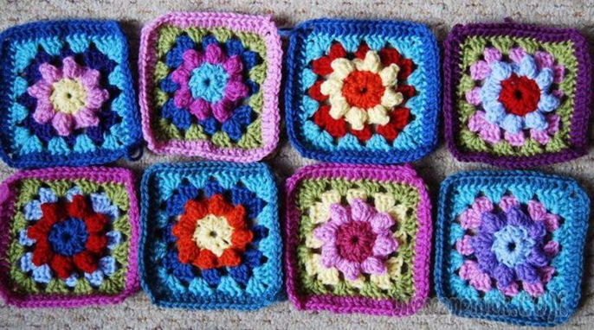
«Бабушкин квадрат» будем вязать по схеме 1 круговыми рядами, используя столбики с накидом (ссн), воздушные петли (вп) и соединительные столбики (сс). При этом нити следует чередовать, провязывая полосы одного цвета, по один-два-три ряда.
Условные обозначения:
-соединительный столбик
- воздушная петля
- столбик с накидом
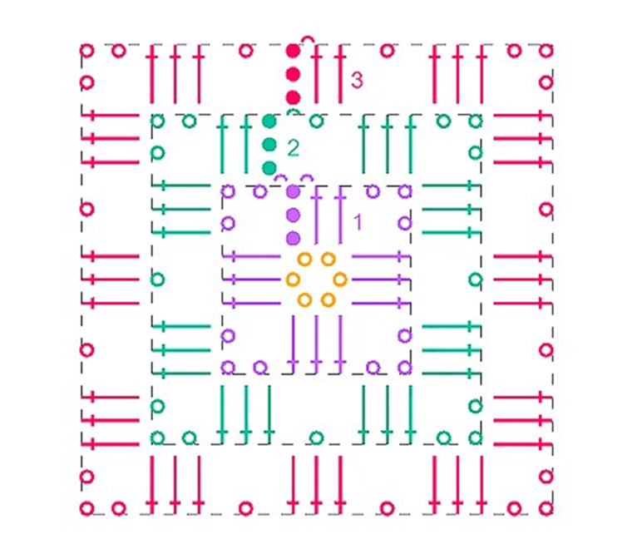 схема 1.
Вяжем цепочку из 6 воздушных петель (фото1) и соединяем ее соединительным столбиком в кольцо (фото 2).
фото1 фото 2
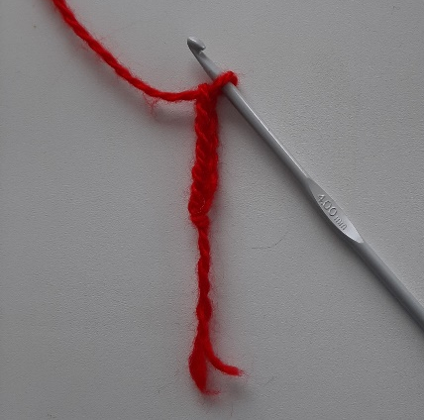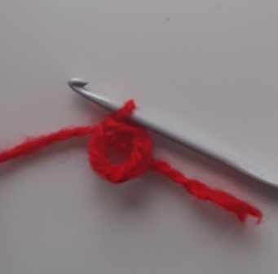
1 ряд: Делаем три петли подъема (обычные вп) - петли подъема будем делать в начале каждого ряда (фото 3);
Провязываем 2ссн, вставляя крючок в наше колечко (фото 4);
(3 вп, 3 ссн в кольцо) – повторяем три раза; (фото 5)
3вп, сс (соединяем ряд соединительным столбиком в третью вп начала ряда) (фото 6);
2сс в столбики с накидом. (я хочу поменять цвет нити, поэтому третий сс
делаю другой нитью) (фото 7)
фото 3 фото 4
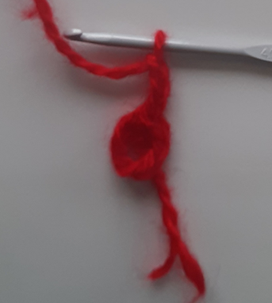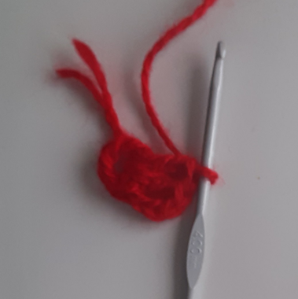
фото 5 фото 6
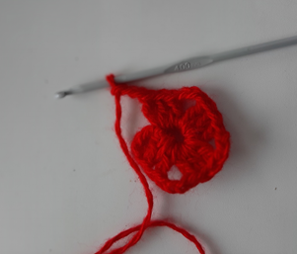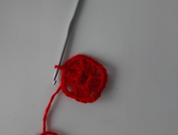

фото 7 фото 8
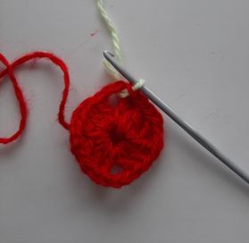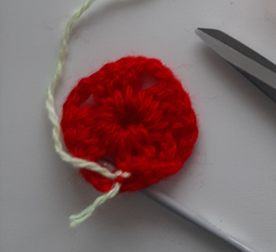
Первую нить обрезаем, оставляя кончик 1-2см на изнаночной стороне, завязываем узелком с подсоединенной нитью. Полученные два кончика не обрезаем, а обвязываем в следующем ряду столбиками с накидом.
2 ряд: Делаем три петли подъема (петли подъема заменяют первый ссн, поэтому в начале ряда делаем 2ссн, а не три, как далее) (фото 9);
провязываем 2ссн, вставляя крючок в арку из 3-х вп, 3 вп, 3 ссн в ту же арку вп) (фото 10);

фото 9 фото 10
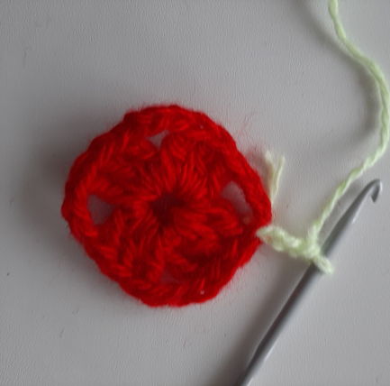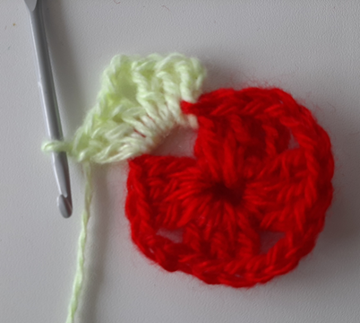

(вп, 3ссн в арку из 3-х вп, 3вп, 3ссн в ту же арку из 3-х вп) – повторяем три раза (фото 11);
заканчиваем ряд вп в 3-ю петлю начала ряда (фото 12), 2сс в ссн, меняем нить на третью(аналогично первому ряду) (фото 13).
Фото 11 фото 12 фото 13
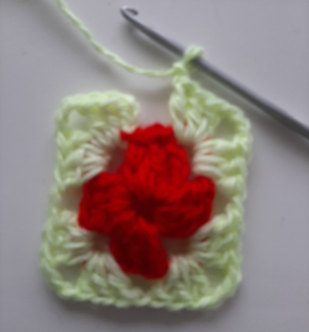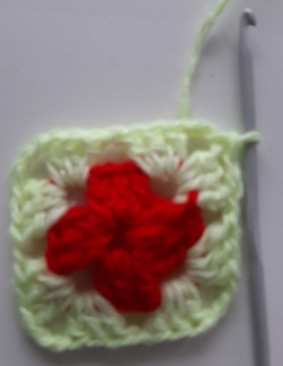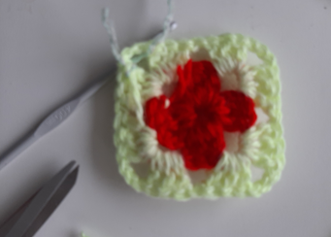
3 ряд: 3 вп подъема, 2ссн (крючок в арку из 3-х вп), 3 вп, 3 ссн (в ту же арку вп), вп, 3ссн (под вп нижнего ряда),
{3ссн (крючок в арку из 3-х вп), 3 вп, 3 ссн (в ту же арку вп), вп, 3ссн (под вп нижнего
ряда)} – повторить 3 раза,
вп, сс (в 3-ю вп начала ряда), 2сс (в ссн). В третьем сс меняем нить, завязываем нити и обрезаем нить, которой вязали 3-ий ряд (фото 14-19).

фото 14 фото 15 фото 16
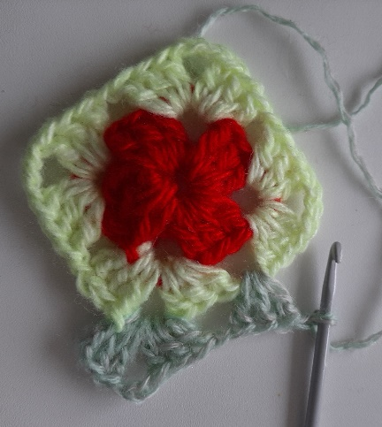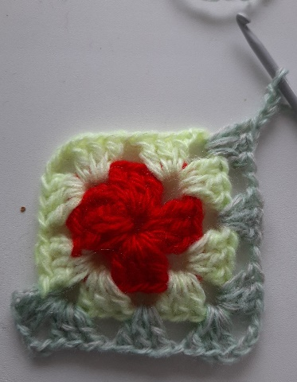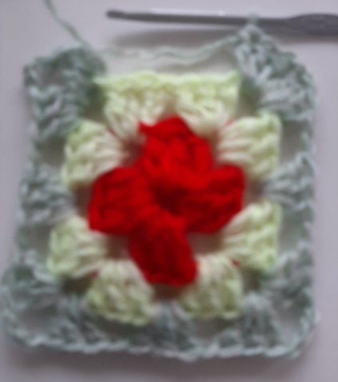

фото 17 фото 18 фото 19
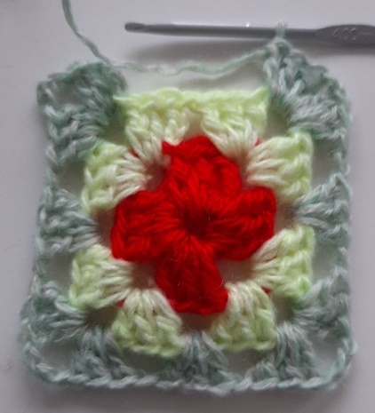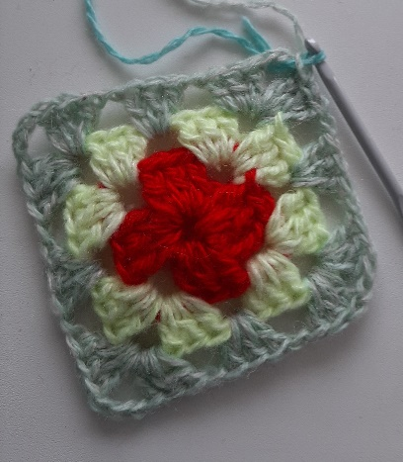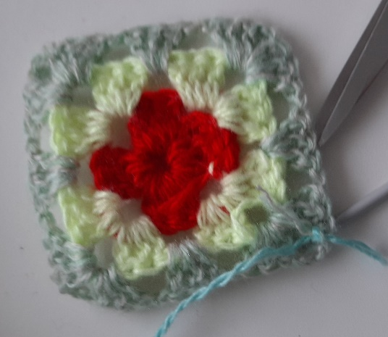

4 ряд и все последующиевяжем аналогично 3 ряду.
При этом количество (вп, 3ссн) на каждой стороне ряда будет увеличиваться на один.
А каждый ряд будет увеличиваться на четыре таких элемента(фото 20-23).

фото 20 фото 21
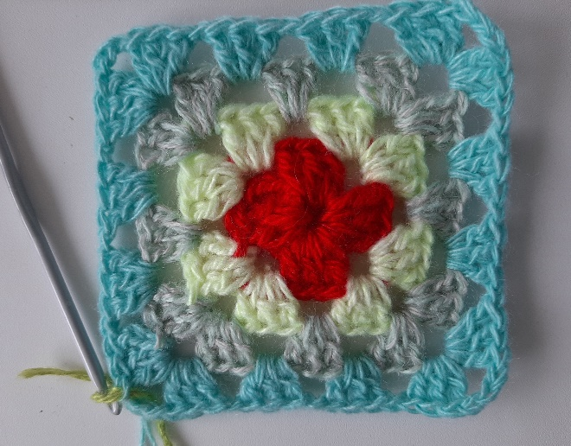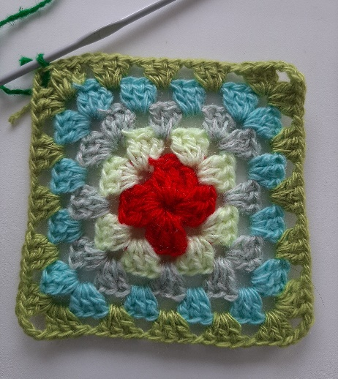

фото 22 фото 23
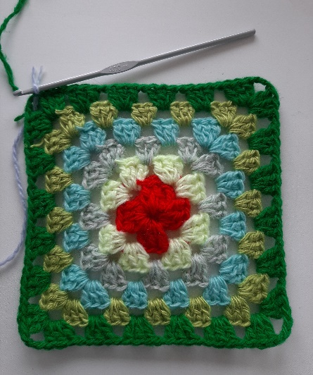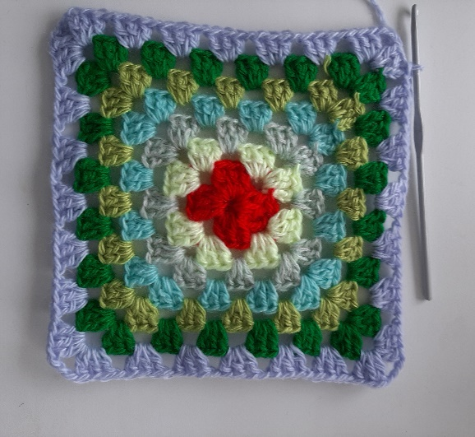
Заканчиваем квадрат столбиками без накида. Не забудьте делать по 5сбн на уголке нашего квадрата (на 3-х вп угла делаем 5сбн).
На одном из углов я сделала петельку (она предназначена для прихватки) (фото 24).

фото 24
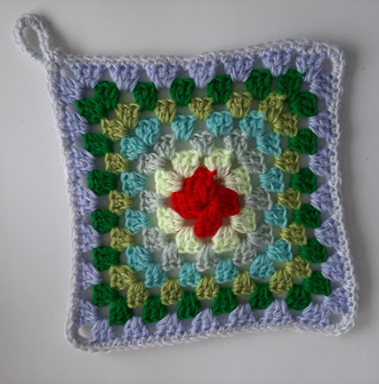
Мотив «бабушкин квадрат» снова в моде. Его можно использовать не только для вязания подушек и пледов, но и в совершенно неожиданных вещах. Покрывала, наволочки, коврики, дорожки, чехлы на стулья и пуфики, салфетки, подставки под горячее, прихватки, даже занавески, абажур на лампу и многие другие предметы интерьера, связанные по этой схеме, придают комнате неповторимый уют и домашнее тепло. Но это может быть и любое другое изделие: сумочка, кошелек, юбка, кардиган, жилет, топик, шаль, накидка, домашние тапочки и даже детские и елочные игрушки.
Казалось бы, в вязании крючком мотива «бабушкин квадрат» уже все схемы изучены, но всегда появляется что-то новое! Благодаря различному сочетанию цветов и вашей фантазии Вы можете создать интересные, совершенно неповторимые геометрические рисунки и готовые изделия. Все в ваших руках. Дерзайте!!! У ВАС ВСЕ ПОЛУЧИТСЯ!!!!

